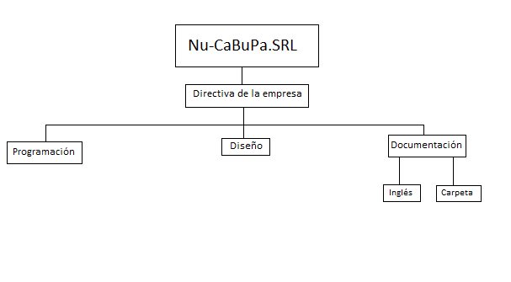

Directiva de la empresa:

* Manuel Buslón
* Nahuel Pacheco
* Milagros Nuñez
* Mateo Cabral

Divisiones:

Programación:

* Manuel Buslón
* Nahuel Pacheco

Diseño:

* Nahuel Pacheco
* Milagros Nuñez

Documentación:

* Carpeta: Milagros Nuñez
* Inglés: Nahuel Pacheco, Mateo Cabral